**< [Ajuste] EMS 0212 – Tipo de Desconto da Cota>**

Histórico de Revisão

|  |  |  |  |  |
| --- | --- | --- | --- | --- |
| **Data** | **Versão** | **Descrição** | **Autor (es) da Revisão** | **Área** |
| 03/01/2012 | 1.0 | Especificação Funcional | Eduardo Castro | TI-DGB |
| 04/04/2012 | 1.1 | Complementação de regras e protótipo | Francivaldo | TI-DGB |

INFORMAÇÕES DA EMS*

|  |  |
| --- | --- |
| **No. do Backlog:** | **Fornecedor:TI-DGB** |
| **Executor:** |
| **Analista Abril:** Eduardo Castro | **Área:** Treelog |

ESCOPO[1]*

|  |
| --- |
| Descrição e Objetivo da Manutenção: O objetivo da funcionalidade é a geração dos tipos de descontos da cota. |
|  |

ESPECIFICAÇÃO FUNCIONAL[2]*

## Regras de Negócio envolvidas na Manutenção

Esta funcionalidade determina o desconto / comissionamento praticado na relação entre o Distribuidor e a Cota, ou seja, para todos os cálculos no sistema, onde tratamos a cota, devemos respeitar a hierarquia informada abaixo para cálculo do Preço Capa com Desconto.

Esta rotina tem como objetivo gerar todas as possibilidades de desconto de uma cota. Podem ser:

1. Desconto Geral – todas as cotas do distribuidor assumem o valor de desconto cadastrado (como default);

Poderemos fazer cadastros específicos para cada fornecedor ou um único para todos.

Caso o Distribuidor faça um cadastro específico para um fornecedor, a funcionalidade deve solicitar que seja feito um cadastro para os demais fornecedores, seja de forma pontual ou em conjunto.

Em casos de atualização do desconto de um ou mais fornecedores, a funcionalidade deve identificar quais fornecedores estão tendo o desconto alterado, e realizar a alteração para todas as cotas que o utilizam, e verificar quais não estão sendo contemplados nesta nova inclusão e manter. Exemplo:



1. Desconto específico – diferente do desconto geral, é aplicado a todas as cotas selecionadas. Este desconto tem preponderância sobre o anterior;

Este desconto é cadastro ao informar uma cota, a funcionalidade deve trazer todos os fornecedores cadastrados nesta, ou seja, no Cadastro da Cota PF/PJ são informados todos os fornecedores que a mesma irá trabalhar. Com esta informação, o usuário pode determinar um desconto diferenciado de um fornecedor apenas para esta cota, de acordo com a negociação que teve junto à cota.

Em casos de atualização do desconto de um ou mais fornecedores da cota, a funcionalidade deve identificar quais fornecedores estão tendo o desconto alterado (de acordo com a seleção realizada), e realizar a alteração para todas as cotas que o utilizam, e verificar quais não estão sendo contemplados nesta nova inclusão e manter.

Caso uma cota trabalha com três fornecedores, ex. Abril, Treelog e FC, e o usuário seleciona apenas o fornecedor FC e inclui um novo desconto. A funcionalidade deve entender que: para os fornecedores Abril e Treelog, os descontos a serem utilizados são os cadastrados no Cadastro Geral, e apenas para o fornecedor FC, deve utilizar o desconto cadastrado nesta.

3. Desconto do produto – o desconto de um produto pode ter direcionamentos diferentes:

1. Caso o usuário não informe a Edição, o sistema deve entender que o desconto que está sendo cadastro deverá ser utilizado para todas as edições que serão lançadas deste produto.
2. Caso o usuário informe uma Edição específica, o sistema deve entender que o desconto que está sendo cadastro deverá ser utilizado apenas para esta edição, as próximas a serem lançadas deverão utilizar o desconto Geral ou Específico, caso tenha.
3. Caso o usuário informe uma quantidade de Edições, o sistema deve entender que o desconto que está sendo cadastro deverá ser utilizado apenas para as próximas “X” edições, as próximas a serem lançadas deverão utilizar o desconto Geral ou Específico, caso tenha.

O desconto do produto, também poderá ser direcionado para todas as cotas ou para um grupo específico de cotas, onde a funcionalidade prevê um grid para inclusão das cotas, onde também possibilita a pesquisa das mesmas.

Deve permitir alteração deste e quando salva, grava como um novo registro. CONFIRMAR

O desconto de um produto pode ou não preponderante sobre o Específico e o Geral, seja para todas as cotas ou um grupo determinado, este será determinado através de uma flag de seleção. Caso selecionada, a funcionalidade deve, para este produto e nas condições informadas, ignorar os descontos Geral e Específico. Entretanto, caso não esteja selecionada, a funcionalidade deve comparar com o desconto Específico (caso houver) ou Geral, e considerar qual deles é maior o do Produto ou da Cota, e utilizar o maior valor.

Os descontos 1 e 2 quando alterados deverão assumir tal desconto apenas para produtos que ainda não tiveram NE geradas, ou seja, ainda não houve sensibilização do consignado da cota. Todos os produtos que já tiverem NE emitida deverão manter o desconto anterior.

A funcionalidade deve permitir a exclusão de um novo desconto, apenas para aqueles inclusos na data vigente. Ou seja, não será permitida a exclusão de um desconto cadastrado ontem, na data de hoje.

Assim como, os descontos cadastrados ou atualizados em todos os itens deverão sensibilizar o Cadastro da Cota Cobrança – EMS 0158.

|  |
| --- |
| Benefício esperado com a Manutenção: |

## Parâmetros Recebidos;

## Tabelas;

|  |  |  |  |  |  |
| --- | --- | --- | --- | --- | --- |
| **TABELAS** | **SUFIXO** | **CREATE** | **READ** | **UPDATE** | **DELETE** |
|  |  |  |  |  |  |
|  |  |  |  |  |  |
|  |  |  |  |  |  |

## Acesso as Tabelas;

|  |  |  |  |
| --- | --- | --- | --- |
|  | TABELA | **Chave de Acesso** | **Localizado na Tabela** |
|  |  |  |  |

## Formatação das Telas;

|  |  |  |  |
| --- | --- | --- | --- |
| **COLUNA** | **LABEL** | TABELA | **OBJETO** |
|  |  |  |  |

## Formatação dos Relatórios;

|  |  |  |  |
| --- | --- | --- | --- |
| **COLUNA** | **LABEL** | TABELA | **OBJETO** |
|  |  |  |  |

## Manutenção das Tabelas;

## Inclusão Tabela

|  |  |  |
| --- | --- | --- |
| **COLUNA** | **Conteúdo** | Origem |
|  |  |  |

## Alteração Tabela

|  |  |  |
| --- | --- | --- |
| **COLUNA** | **Conteúdo** | Origem |
|  |  |  |

## Descrição do processo;

## Telas envolvidas na Manutenção:

**“Desconto Cota-Jornaleiro”**

**Filtro de pesquisa:**

* **Geral: Radiobox para exibição de todos os tipos de desconto cadastrados~~. Combo acionado abre espaço para digitação de comissão percentual para todos os PDVs.~~**
* **Especifico: Radiobox para exibição dos campos abaixo: ~~combo acionado abre espaço para escolha da cota e campo para digitação do novo desconto.~~**

**Possibilitar a pesquisa o histórico de descontos de uma cota:**

* + **Cota: Número da Cota.**
  + **Nome: Nome do Jornaleiro.**
* **Produto: Radiobox para exibição dos campos abaixo: ~~combo acionado abre espaço para escolha da cota e campo para digitação do novo desconto.~~**

**Possibilitar a pesquisa o histórico de descontos de um produto.**

* + **Produto código: Código do Produto.**
  + **Produto Nome: Nome do Produto.**

**Resultados do grid de pesquisa:**

* **Histórico de desconto geral**
  + **Sequência: número sequencial, gerado pelo sistema e o usuário não pode alterar.**
  + **Desconto %: Percentual de desconto cadastrado, utilizado como default para todas as cotas do sistema.**
  + **Fornecedor: nome do fornecedor ~~(deve ser mostrado de forma aberta, todos os descontos de cada distribuidor, mesmo que o input tenha sido realizado de uma única vez);~~**
  + **Data da alteração: Data da inclusão do sistema.**
  + **Usuário: Usuário que fez a inclusão deste desconto.**
  + **Ação para excluir o item selecionado, desde que não esteja sendo usado.**
* **Histórico do desconto específico de cada Cota:** 
  + **Cota: número da cota.**
  + **Nome: Nome do Jornaleiro responsável pela Cota**
  + **Desconto %: Percentual de Desconto específico para esta Cota.**
  + **Fornecedor: nome do fornecedor ~~(deve ser mostrado de forma aberta, todos os descontos de cada distribuidor, mesmo que o input tenha sido realizado de uma única vez);~~**
  + **Data da Alteração: Dia da inclusão/alteração deste desconto.**
  + **Usuário: Usuário que realizou a inclusão/alteração.**
  + **Ação para excluir o item selecionado, desde que não esteja sendo usado.**
* **Histórico do desconto por produto:** 
  + **Código: Código do Produto**
  + **Produto: Nome do Produto**
  + **Edição: Edição do Produto (caso não seja selecionado o campo de edição (na janela novo do desconto geral do produto), a funcionalidade deve mostrar “Todas as Edições”; caso seja informada uma edição específica (na janela novo do desconto geral do produto), deve informar o número desta edição; e caso informe um range de edições (na janela novo do desconto geral do produto), devem informar quais edições serão lançadas com este desconto)**
  + **Desconto %: Percentual de Desconto específico para esta Cota.**
  + **Data da Alteração: Dia da inclusão/alteração deste desconto.**
  + **Usuário: Usuário que realizou a inclusão/alteração.**

**Janelas – Novo:**

* **Desconto Geral**
  + **Fornecedor: combo para seleção de todos os fornecedores cadastrados;**
  + **Fornecedor Selecionado: combo para inclusão dos fornecedores selecionados;**
  + **Desconto %: Percentual de Desconto específico para todas as cotas.**
* **Desconto Específico**
  + **Cota: número da cota.**
  + **Nome: Nome do Jornaleiro responsável pela Cota**
  + **Fornecedor: combo para seleção de todos os fornecedores cadastrados;**
  + **Fornecedor Selecionado: combo para inclusão dos fornecedores selecionados;**
  + **Desconto %: Percentual de Desconto específico para todas as cotas.**
* **Desconto Produto:**
  + **Código: Código do Produto**
  + **Produto: Nome do Produto, caso a flag Edição não seja selecionada, o desconto do produto deve ser aplicada a todas as edições do produto a serem lançadas.**
  + **Edição: Flag para seleção se este desconto, deve ser aplicada para uma Edição Específica ou por determinada quantidade de edições.**
    - **Edição Específica: Edição do Produto para este desconto ser aplicado**
    - **Por “X” Edições: Quantidade de Edições deste produto para este desconto ser aplicado**
  + **Desconto %: Percentual de Desconto específico para esta Cota.**
  + **Cota: O usuário poderá selecionar se este desconto deve ser atribuído para:**
    - **Todas as cotas do Distribuidor ou se**
    - **Será direcionada para um grupo específico de cotas. Caso este é selecionado, deverá abrir um grid com as informações de Cota e Jornaleiro, para inclusão e deve possibilitar pesquisa.**
  + **Este desconto predomina sobre os demais (Geral e Específico)?: flag de seleção.**

**Botões:**

* **Novo: Botão responsável pela geração do novo desconto, geral, especifico ou por produto**
* **Arquivo: Gera arquivo no formato Excel do resultado da pesquisa**
* **Imprimir: Impressão do resultado da pesquisa**

Tela – Tipo de Desconto Geral

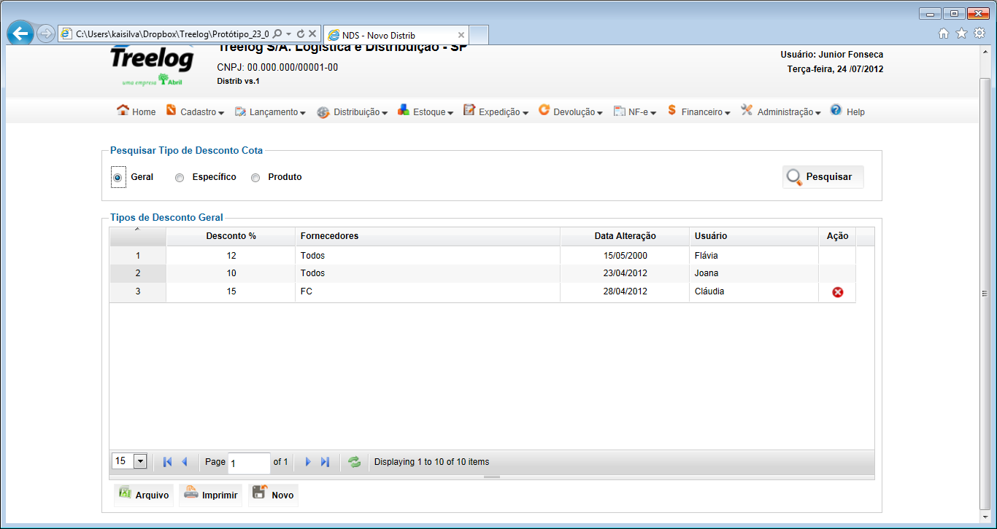

Tela – Tipo de Desconto Geral – Inclusão

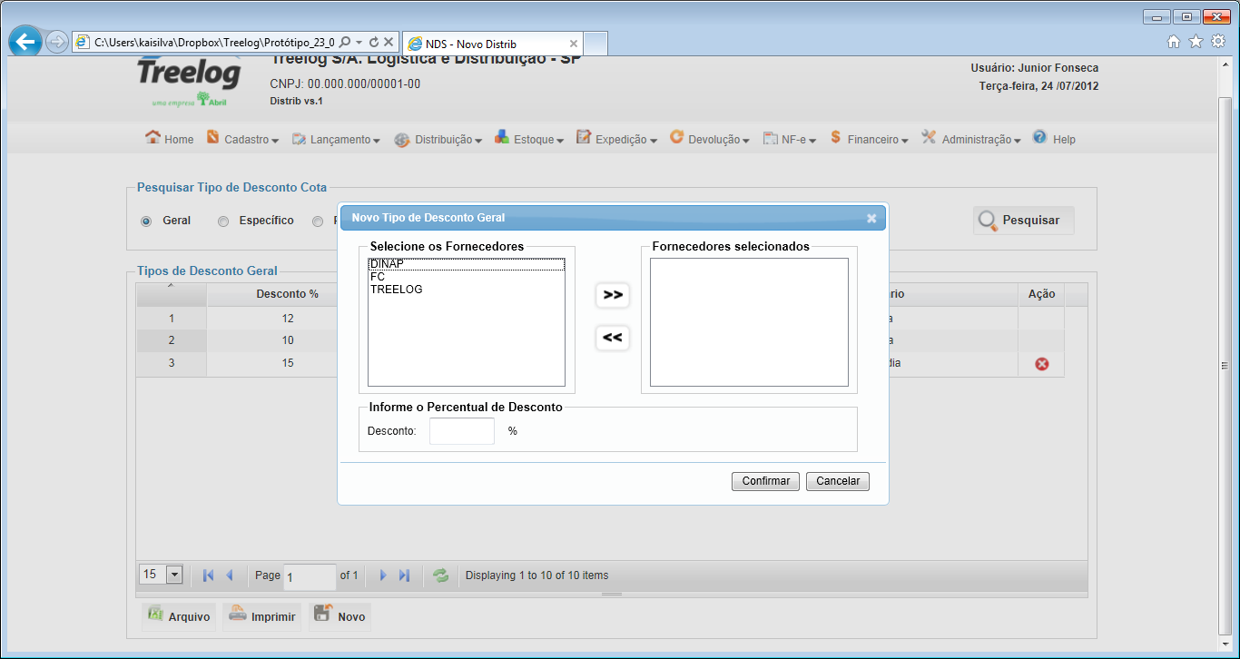

Tela – Tipo de Desconto Específico

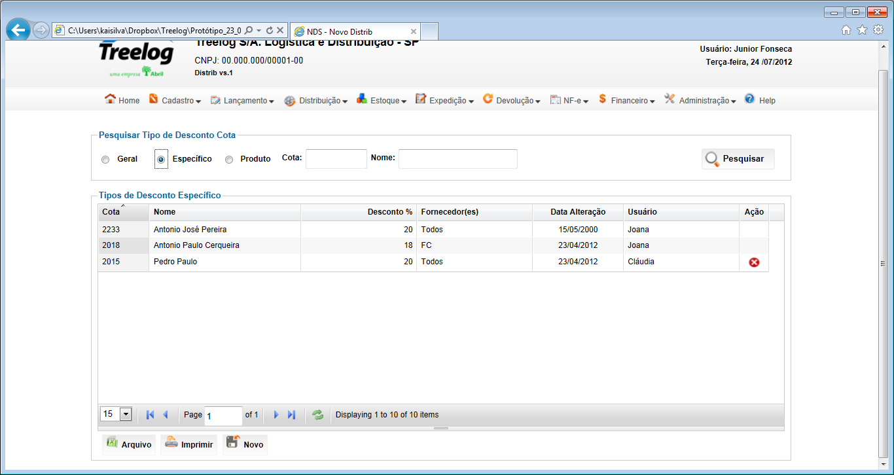

Tela – Tipo de Desconto Específico – Inclusão

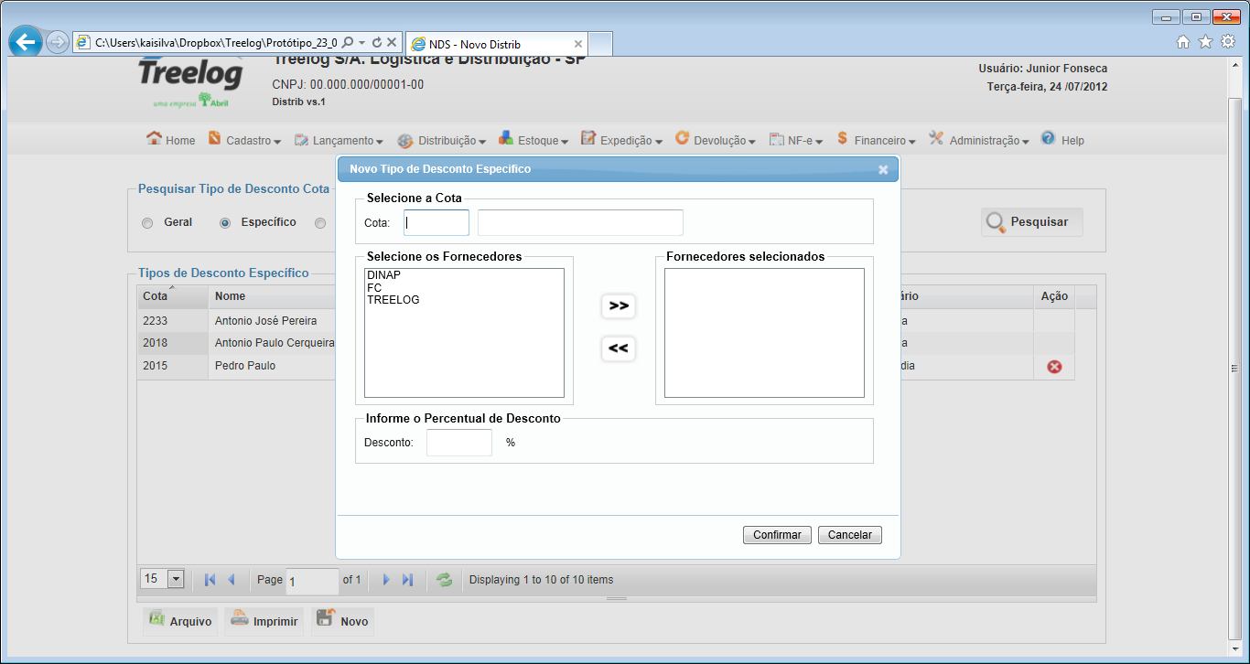

Tela – Tipo de Desconto Produto

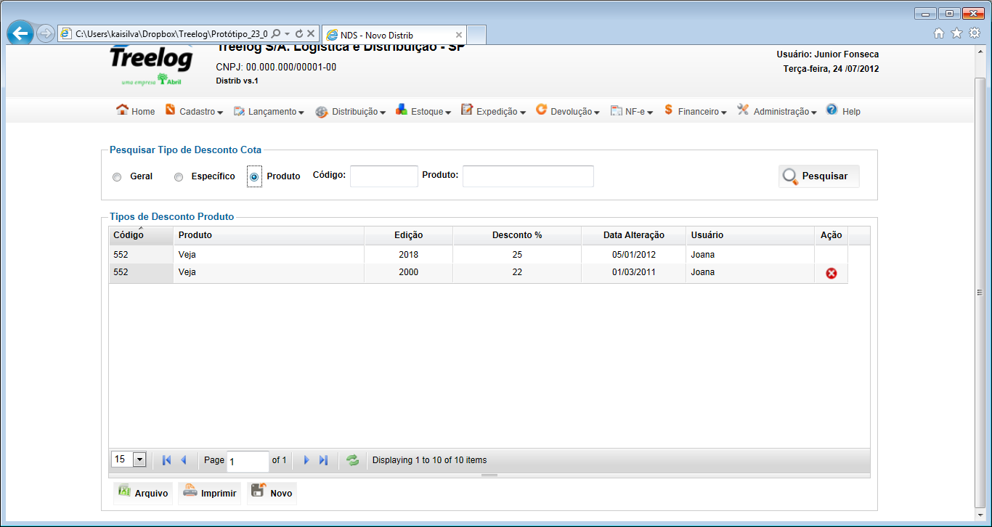

Tela – Tipo de Desconto Produto - Inclusão

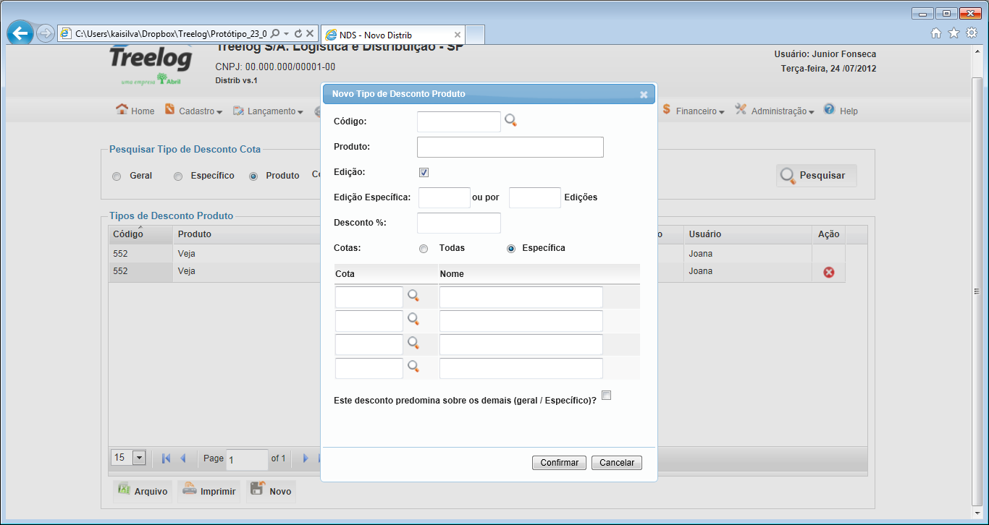

## Relatórios envolvidos na Manutenção

NA

## Interface dos Dispositivos envolvidos na Manutenção

NA

## Integrações entre sistemas/módulos envolvidas na Manutenção

NA

PONTOS DE ATENÇÃO[3]*

## Riscos, restrições e dependências envolvidos na manutenção

NAESPECIFICAÇÃO TÉCNICA[4]**

## Lista de objetos manipulados/alterados/criados

Esta seção destaca os objetos do sistema/módulo envolvidos nesta Manutenção.

## Estrutura de Dados

## Objetos de Banco de Dados

## Fontes

## Documentação

ESTIMATIVA PREVISTA[5]**

## Estimativa de para implantação:

|  |  |  |
| --- | --- | --- |
| **ATIVIDADES DE IMPLEMENTAÇÃO** | **HORAS ESTIMADAS (h)** | |
| <Preencher com o nome da atividade executada pela Consultoria > | <Preencher com a qtde de horas> | |
| <Preencher com o nome da atividade executada pela Consultoria > | <Preencher com a qtde de horas> | |
| <Preencher com o nome da atividade executada pela Consultoria > | <Preencher com a qtde de horas> | |
|  |  | |
| **TOTAL HORAS** | <Preencher com qtde TOTAL de horas> | |
| **Data Início/Fim da Implementação da EMS** | <dd/mm/aaaa> | <dd/mm/aaaa> |
| **ATIVIDADES DE HOMOLOGAÇÃO/TESTES** | **HORAS ESTIMADAS (h)** | |
| <Preencher com o nome da atividade executada pela Consultoria> | <Preencher com a qtde de horas> | |
| <Preencher com o nome da atividade executada pela Abril> | <Preencher com a qtde de horas> | |
| **Data Início/Fim da Homologação da EMS** | <dd/mm/aaaa> | <dd/mm/aaaa> |
| **ATIVIDADES IMPLANTAÇÃO** | **HORAS ESTIMADAS (h)** | |
| <Preencher com o nome da atividade> | <Preencher com a qtde de horas> | |
| <Preencher com o nome da atividade> | <Preencher com a qtde de horas> | |
| **Data de Implantação em Produção** | <dd/mm/aaaa> | <dd/mm/aaaa> |

## Aprovações:

|  |  |  |  |
| --- | --- | --- | --- |
| **Nome** | **Área** | **Assinatura** | **Data** |
| <Nome do aprovador> | <Nome da área do aprovador> | <Assinatura do aprovador> | <dd/mm/aaaa> |
| <Nome do aprovador> | <Nome da área do aprovador> | <Assinatura do aprovador> | <dd/mm/aaaa> |
| <Nome do aprovador> | <Nome da área do aprovador> | <Assinatura do aprovador> | <dd/mm/aaaa> |
|  |  |  |  |

PLANO DE IMPLANTAÇÃO EM HOMOLOGAÇÃO/PRODUÇÃO[6]**

## Roteiro de implantação em homologação

|  |  |  |  |  |  |
| --- | --- | --- | --- | --- | --- |
| **Seq.** | **Grupo Solucionador** | **Descrição da atividade** | **Versão** | **Caminho Versionador** | **Status\*** |
| *<1>* |  |  |  |  |  |
| *<2>* |  |  |  |  |  |
| *<3>* |  |  |  |  |  |
| *<4>* |  |  |  |  |  |
| *<n>* |  |  |  |  |  |

* Preenchido pela Gerência de Liberação

## Roteiro de implantação em produção

|  |  |  |  |  |  |  |
| --- | --- | --- | --- | --- | --- | --- |
| **Seq.** | **Grupo Solucionador** | **Descrição da atividade** | **Data/Hora Programada p/ Execução** | **Versão** | **Caminho Versionador** | **Status\*** |
| *<1>* |  |  |  |  |  |  |
| *<2>* |  |  |  |  |  |  |
| *<3>* |  |  |  |  |  |  |
| *<4>* |  |  |  |  |  |  |
| *<n>* |  |  |  |  |  |  |

* Preenchido pela Gerência de Liberação

PLANO DE VOLTA

## Roteiro para aplicação do plano de volta

|  |  |  |
| --- | --- | --- |
| **Seq.** | **Grupo Solucionador** | **Descrição da atividade de volta** |
| *<1>* |  |  |
| *<2>* |  |  |
| *<3>* |  |  |
| *<4>* |  |  |
| *<n>* |  |  |

* A seqüência de atividades descritas no plano de volta deverão estar sincronizadas (mesmo ID) com o Roteiro de Implantação

PLANO DE COMUNICAÇÃO

|  |  |  |  |
| --- | --- | --- | --- |
| **Seq. Escalonamento** | **Nome Contato** | **Telefone** | **Área / Responsabilidade** |
| *1.* |  |  |  |
| *1.1 (opcional)* |  |  |  |
| *1.2 (opcional)* |  |  |  |
| *1.3 (opcional)* |  |  |  |
| *2.* |  |  |  |
| *2.1 (opcional)* |  |  |  |
| *2.2 (opcional)* |  |  |  |
| *2.3 (opcional)* |  |  |  |
| *3.* |  |  |  |
| *3.1 (opcional)* |  |  |  |
| *3.2 (opcional)* |  |  |  |
| *3.3 (opcional)* |  |  |  |

1. * Preenchido pela Abril
2. * Preenchido pela Abril
3. * Preenchido pela Abril
4. ** Preenchido pela Consultoria
5. ** Preenchido pela Consultoria
6. ** Preenchido pela Consultoria